**Лабораторная работа 5. Нормализация.**

При проектировании надо учитывать, что:

-для любой модели обязательно должен быть указан производитель и объем

-для любого диска должна быть указана модель

-фирмы-производители и модели дисков именуются уникальным образом;серийные номеры дисков также уникальны.

Построим одно отношение, которое будет включать все атрибуты, которые заявлены в предметной области:

|  |  |  |  |  |  |  |
| --- | --- | --- | --- | --- | --- | --- |
| Производитель | Web-сайт | Модель | Объем диска(Гб) | Скорость вращения шпинделя(об/мин) | Тип интерфейса | Серийный номер, дата приобретения, дата выхода из строя, текстовые комментарии |
| Seagate | seagate.com | ST8000DM004 | 8192 | 5400 | SATA III | 118FF12Y;15.05.2021; - ;  Проблемы отсутсвуют |
| Western Digital | shop.westerndigital.com | WD10SPSX | 1024 | 7200 | SATA III | lK12112218;07.01.2018;19.03.2021; Неисправности двигателя |

Данное отношение не находится в первой нормальной форме, так как есть сложный атрибут и ячейки содержащие не одно значение.

Приведем отношение к первой нормальной форме:

|  |  |  |  |  |  |  |  |  |  |
| --- | --- | --- | --- | --- | --- | --- | --- | --- | --- |
| Производитель | Web-сайт | Модель | Объем диска(Гб) | Скорость вращения шпинделя(об/мин) | Тип интерфейса | Серийный номер | дата приобретения | дата выхода из строя | текстовые комментарии |
| Seagate | seagate.com | ST8000DM004 | 8192 | 5400 | SATA III | 118FF12Y | 15.05.2021 | - | Проблемы отсутствуют |
| Western Digital | shop.westerndigital.com | WD10SPSX | 1024 | 7200 | SATA III | lK12112218 | 07.01.2018 | 19.03.2021 | Неисправности двигателя |

По условию задачи поля некоторых атрибутов(Производитель, Модель, Серийный номер) именуются уникальным образом - могут быть первичными ключами. Данное отношение не находится во второй нормальной форме атрибут Web-сайт описывает только Производителя, но не описывает Модель и Серийный номер.

Приведем отношение ко второй нормальной форме:

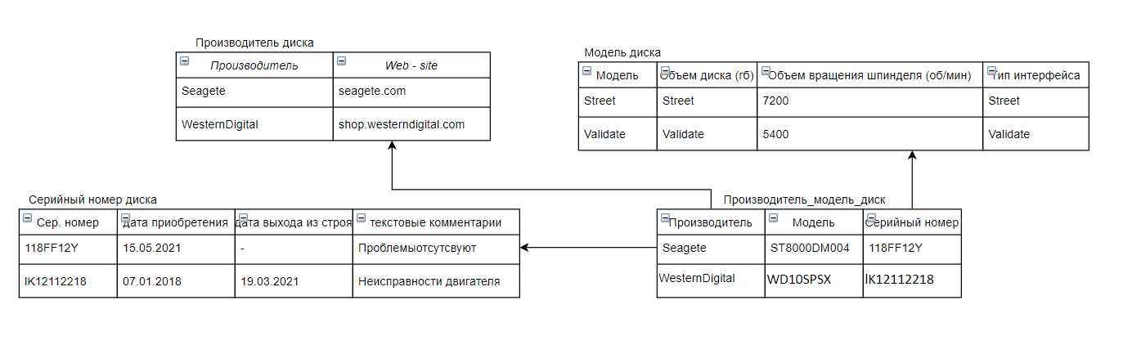

Все отношения приведены к 3НФ так как отсутствуют транзитивные зависимости.

Все имеющиеся отношения находятся в нормальной форме Бойса-Кодда, так как:  
-в отношении “Серийный номер диска” первичный ключ “Серийный номер” нельзя определить по дате приобретения/дате выхода из строя/текстовому комментарию(одной дате приобретения/дате выхода из строя может соответствовать несколько серийных номеров, то же и с комментариями)

-в отношении “Производитель диска” первичный ключ “Производитель” нельзя определить по веб-сайту(у одного производителя может быть указано несколько сайтов)

-в отношении “Модель диска” первичный ключ “Модель” нельзя определить по объему диска/скорости вращения диска/типу интерфейса(любая из этих характеристик может быть такой же у другой модели диска)

-в отношении “Производитель_модель_диск” существуют только первичные ключи